11 de Julio de 2013
Sr. Rector:
Luis Bernardo Castaño
Asuntos:
1. Informe de recolección de fondos e inversión del English Song Festival 2012.
2. Proyecto de costos presupuestado para el English Song Festival 2013.
3. Actividades de recolección fondos del English Song Festival 2013.
4. Cronograma general de actividades del festival municipal 2013-2014

Respetuoso saludo,
Teniendo en cuenta los recursos obtenidos para la realización del English Song Festival 2012, presentamos un informe detallado de la recolección y su desarrollo en los cuatro aspectos económicos (mano de obra, materiales, alquiler de equipos y viáticos) que son de vital atención para la ejecución del proyecto.

- INFORME DE RECOLECCION DE FONDOS E INVERSION DEL ESF 2012

- INGRESOS DEL FESTIVAL DE LA CANCIÓN EN INGLÉS 2012
Actividad Nº 1
En pro de la ejecución del proyecto, los estudiantes de las tres jornadas de manera voluntaria a través de una rifa de tres combos Frisby, aportaron la suma de $ 540.000 (ver anexo 1: actas de las tres rifas). En primer lugar se discrimina lo obtenido:

PROFESOR | GRADO | DINERO ENTREGADO
LILIANA SEGURO | PRIMARIA | $ 57.000
JAMES GALLEGO | GRADO 6 | $95.500
CARLOS ALVARADO | GRADOS 7-10 CLEI 3 - 4 | $ 158.000
NELLY GIRALDO | GRADO 8 | $ 84.000
GLORIA MONTOYA | GRADO 9 | $ 111.000
OMAR SERNA | GRADOS 10-11 | $ 34.500
 | TOTAL | $ 540.000

Actividad Nº 2
La segunda actividad que se realizo en dos etapas fue la venta de perros calientes que aportaron los siguientes valores:
 | RENTABILIDAD DE LA ACTIVIDAD N: 2
Etapa 1 | $ 741.000
Etapa 2 | $301.000

Total: $ 1’042.000

(Ver anexo 2: actas de la venta de perros)

- TOTAL DE DINERO RECOLECTADO EN LAS DOS ACTIVIDADES
 | RENTABILIDAD DE LA ACTIVIDAD N: 2
Actividad Nº1 (Rifa) | $ 540.000
Actividad Nº 2 (Perros) | $ 1’042.000
Total: | $ 1’582.000

- EGRESOS FESTIVAL DE LA CANCIÓN EN INGLÉS 2012
FECHA | MATERIAL | COSTO
4 MARZO | SEPARADORES DE HOJAS,PROTECTORES TRANSPARENTES, PASTA , CATALOGO,BOLIGRAFOS DE COLOR. | $ 27.200
20 MARZO | POSTRES REUNION RECTOR | $14.000
14 ABRIL | VIATICOS ESTUDIANTES | $5.000
2 MAYO | BOLSAS TRANSPARENTES (12X12) | $ 2.500
11 MAYO | PAPELERIA | $ 1.400
14 MAYO | BOLSAS TRANSPARENTES (12X13) | $ 2.300
14 MAYO | 3 CAJAS DE CHINCHES | $ 2.250
15 MAYO | 3 BONOS FRISBY | $ 105.000
22 MAYO | PAPELERIA,PIÑATERIA (PIMPONES) | $8.300
14 JUNIO | PAPELERIA (RESMA DE PAPEL) | $10.500
3 JULIO | GRABACION DEL PROMO | $ 25.000
6 AGOSTO | INGREDIENTES PARA PREPARAR PERROS | $ 405.800
24 SEPTIEMBRE | RECARGA DE CARTUCHOS | $ 60.000
8 OCTUBRE | IMPRESIÓNES A COLOR | $ 6.000
8 OCTUBRE | FOTOCOPIAS Y TORNILLOS DE CARPETAS | $ 2.600
16 OCTUBRE | CINTA, EMPAQUES,MARCADORES, | $ 47.950
17 OCTUBRE | CONFITERIA (CAJA DE GAROTOS,PAPEL CELOFAN,MOÑOS,VASOS CON LOGO) | $ 60.000
18 OCTUBRE | 120 BOTONES | $180.000
18 OCTUBRE | DOS EMPAQUES DE PAPEL REGALO | $6.000
18 OCTUBRE | 2 CAJAS DE CARAMELOS | $ 5.200
18 COCTUBRE | ELECTRO VARIEDAD Y PIÑATERIA | $ 24.200
20 OCTUBRE | ACARREO VALLAS DE LA ALCALDIA | $ 45.000
20 OCTUBRE | DISEÑO DEL LOGO | $ 120.000
20 OCTUBRE | TARIMA | $ 400.000
1 NOVIEMBRE | MALTAS,BOTELLAS DE AGUA,COMBOS,ROSQUITAS | $ 25.300
1 NOVIEMBRE | REFRIGERIO DE LOS JURADOS | $ 20.000
 | TOTAL : | $1.611.500
Teniendo en cuenta que el proyecto necesita adquirir diferentes materiales para su ejecución, los siguientes fueron los elementos que se compraron y que posteriormente fueron utilizados. Cada uno de estas compras tiene su factura correspondiente y reposa en el archivo físico del festival.

APORTE DE LA INSTITUCION Y LA ASOCIACION DE PADRES DE FAMILIA

FECHA | RECURSOS | COSTO
1 NOVIEMBRE | ALQUILER DE SONIDO PROFESIONAL  (ASOCIACION PADRES DE FAMILIA) | $ 1.000.000
4 NOVIEMBRE | COMPRA DE 12 GALARDONES  (INSTITUCION) | $480.000
 | TOTAL | $ 1.480.000

APORTE DE LA SECRETARIA DE EDUCACIÓN DE COPACABANA
FECHA | RECURSO | COSTO
18 OCTUBRE | 1 PENDON DEL FESTIVAL DE 3X2 MTS | --------------------------

Concluimos que el proyecto de costos presento un desfase financiero, observando que los ingresos fueron de $ 1’582.000 y los egresos fueron de $ 1.611.500 quedando un saldo en rojo de $29.500 que fueron aportados en diferente proporción por los Docentes Nelly Giraldo y Carlos Alvarado.

Cabe anotar que la asociación de padres de familia asumió el costo del alquiler del sonido por $ 1.000.000 y la institución otorgo 12 galardones por el valor de $ 480.000. Así de esta manera el costo total del proyecto con aporte de los estudiantes, profesores y la administración de la institución fue de $ 3.091.500
De igual manera se reconoce que la Secretaria de Educación de Copacabana dono la valla publicitaria. La empresas privadas (quality on line, microcinco,el deportista,aula virtual y las cafeterías institucionales ) generosamente se encargaron de conceder la premiación en las diferentes categorías.
Ver dicha información publicada en la página web: http://englishconexionambiente.jimdo.com/english-song-festival/institutional-english-song-festivals/

- PROYECTO DE COSTOS PRESUPUESTADO PARA EL ENGLISH SONG MUNICIPAL FESTIVAL 2014

La creación de un presupuesto para el proyecto nos permite especificar la capacidad máxima de gasto de dinero, ejecución de trabajo o uso de materiales del mismo, así en primer lugar presentamos el presupuesto general con la asignación de los recursos que aún no se poseen.
Los cuatro aspectos económicos o rubros que se desarrollan en la ejecución del proyecto son:

- Mano de obra: diseño del logo en tercera dimensión, botones, valla publicitaria, Jm awards (placas), estampados de camisetas.
- Materiales: resma de papel, tinta, cd, camisetas.
- Alquiler de equipos: sonido, luces, carpas y estrado
- Viáticos: refrigerios, pasajes, llamadas telefónicas.

RUBROS DE COSTOS | COSTO
MANO DE OBRA | $ 1.200.000
MATERIALES | $ 500.000
ALQUILER DE EQUIPOS | $ 2.500.000
VIATICOS | $ 300.000
TOTAL: | $4.500.000

Mencionando lo anterior se ha establecido el costo de cada uno de estos aspectos teniendo en cuenta el informe del año anterior, y así planear una serie de actividades de recolección que brinden un apoyo al financiamiento de los recursos por obtener.

- ACTIVIDADES DE RECOLECCIÓN FONDOS DEL ENGLISH SONG FESTIVAL 2013
Teniendo en cuenta la reunión principal del día miércoles 6 de marzo del presente año; el señor Rector en su intervención comunico no pedir dinero a los estudiantes ni realizar cualquier actividad que promueva obtener recaudos debido al marco legal o resolución que ampara dicha situación.

Por lo tanto se respeta la directriz y se mantiene la consecución de fondos desde la empresa privada y el aporte de la institución y la asociación de padres de familia.
- CRONOGRAMA DE ACTIVIDADES DEL FESTIVAL DE LA CANCIÓN EN INGLÉS 2014

Con el cumplimiento de la primera fase institucional, se implementara la primera etapa municipal en el segundo semestre del presente año, para lo cual se describen las actividades generales con relación al tiempo que se van a desarrollar a través de año y medio, y respetando procesos internos del calendario educativo municipal.
ETAPAS | FECHAS | ACTIVIDADES
PRIMERA ETAPA | 29 MAYO AL 31 DE OCTUBRE DE 2013 | CONCURSO LOGO Y SLOGAN DEL FESTIVAL  (Ver anexo 3)
SEGUNDA ETAPA | POR DEFINIR  (PRIMER SEMESTRE 2014) | ELIMINATORIA MUNICIPAL
TERCERA ETAPA | POR DEFINIR  (SEGUNDO SEMESTRE 2014) | GRAN FINAL

Esperamos su comprensión y colaboración en los asuntos tan importantes y vitales, para poder llevar a cabo el proyecto institucional del área.

Sin ningún otro asentimiento,

Lic. Nelly Giraldo Lic. Carlos Alvarado Lic. Sandra Cárdenas

ANEXO 1
ACTA DE LANZAMIENTO RIFA BONO FRISBY POR EL VALOR DE $35.000
JORNADA DE LA MAÑANA
Hoy 1 de Junio de 2012 y siendo las 12.30 pm, se reúnen los integrantes del comité Central y Logístico del ESF en el auditorio N: 2, junto con los representantes de grupo de los grados 8,9 y 11 para efectuar el sorteo número 3, y hacer entrega del bono Frisby al ganador de la jornada de la mañana.
Como primera acción, se procede a abrir el portafolio con las 13 planillas recibidas y validar las que entran a sorteo conforme a la venta de los números vendidos por los profesores y que se especifican en el siguiente cuadro con su valor correspondiente:
GLORIA M. | 8-6 | $ 20.000
GLORIA M. | 9-1 | $ 20.000
GLORIA M. | 9-2 | $ 16.000
GLORIA M. | 9-3 | $ 19.000
GLORIA M. | 9-4 | $ 18.500
GLORIA M. | 9-5 | $ 17.500
CARLOS A. | 10-1 | $12.000
CARLOS A. | 10-2 | $13.500
OMAR S. | 10-3 | NO PARTICIPA
OMAR S. | 10-4 | NO PARTICIPA
OMAR S. | 10-5 | $ 9.000
OMAR S. | 10-6 | $ 7.000
OMAR S. | 11-1 | $2.500
OMAR S. | 11-2 | $10.000
OMAR S. | 11-3 | NO PARTICIPA
OMAR S. | 11-4 | NO PARTICIPA
OMAR S. | 11-5 | $ 6.000

Total $ 171.000
Coherente con lo anterior se concluye en haber recibido $ 171.000 (ciento setenta y un mil pesos), que se consideran en 13 listas válidamente aceptadas en el sorteo.
A continuación, se procede a ingresar en una bolsa 4 balotas marcadas con los respectivos grados, luego en otra bolsa se ingresan las balotas debidamente marcadas con los cursos que

participan y en una tercera bolsa se ingresan 40 balotas enumeradas del 1 al 40 correspondientes a cada una de las planillas validadas.
Para iniciar un representante de grupo saca la primera balota que corresponde a la de los grados, en segunda instancia, otro representante procede a sacar la siguiente balota que pertenece al curso y por ultimo un tercer representante saca la última balota que define el ganador del bono Frisby.
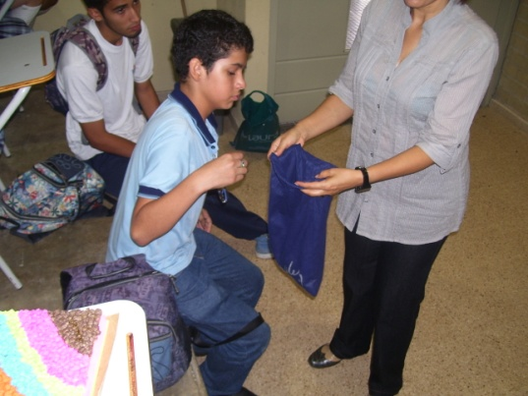
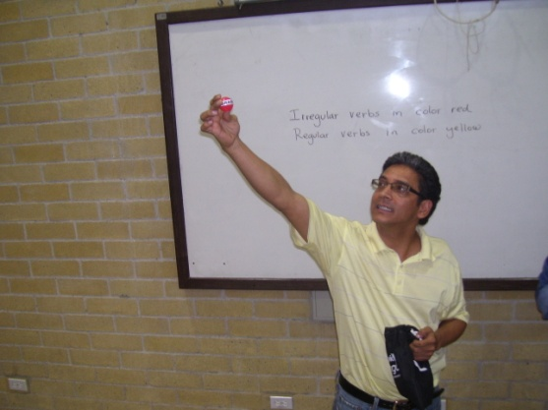
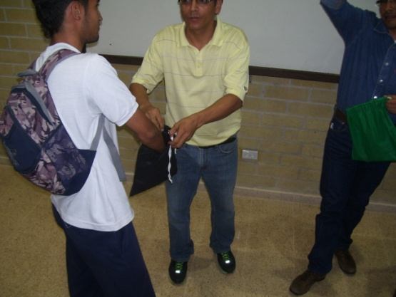

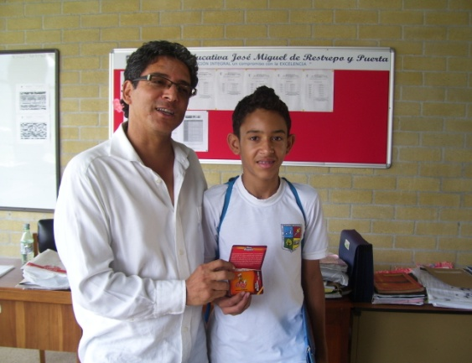
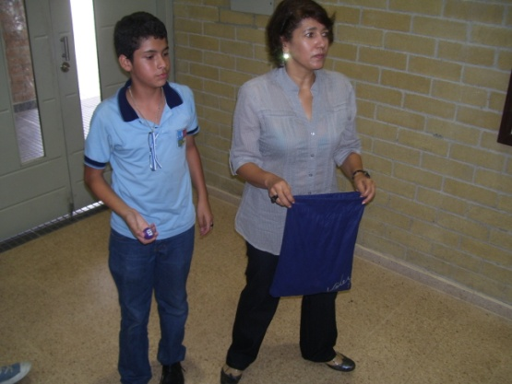

Conforme el sorteo realizado, el ganador del bono Frisby es DANIEL VALENCIA del curso 8-6
OBSERVACIONES:______________________________________________________________
Lic. OMAR SERNA Lic. NELLY GIRALDO Lic. CARLOS ALVARADO
COMITÉ CENTRAL
JANA HERNANDEZ SARA HENAO
LIDER COMITÉ LOGISTICO SECRETARIA
Reviso y aprobó Lic. FERNANDO PRADA (COORDINADOR ACADEMICO)

ACTA DE LANZAMIENTO RIFA BONO FRISBY POR EL VALOR DE $35.000
JORNADA DE LA PRIMARIA Y DE LA TARDE
Hoy Jueves 24 de mayo de 2012 y siendo las 5:20 pm, se reúnen los integrantes del Comité Central y Logístico del ESF en el auditorio N: 2, junto con los representantes de grupo de los grados 4, 5, 6,7 y 8 para efectuar el sorteo número 1, y hacer entrega del bono Frisby al ganador de la jornada de primaria o de la tarde.
Como primera acción, se procede a abrir el portafolio con las 25 planillas recibidas y validar las que entran a sorteo conforme a los números vendidos por los profesores y que se especifican en el siguiente cuadro con su valor correspondiente:
PROFESOR | GRADO | DINERO
LILIANA S. | 4-5 PRIMARIA | $ 57.000
JAMES G. | 6-1 | $ 20.000
JAMES G. | 6-2 | $ 5.000
JAMES G. | 6-3 | $ 8.000
JAMES G. | 6-4 | NO PARTICIPA
JAMES G. | 6-5 | $ 5.500
JAMES G. | 6-6 | $ 57.000
CARLOS A. | 6-7 | $ 13.500
CARLOS A | 7-1 | $ 19.500
CARLOS A. | 7-2 | $ 12.000
CARLOS A. | 7-3 | $ 14.000
CARLOS A. | 7-4 | $ 20.000
NELLY G. | 7-5 | $ 7.500
NELLY G. | 7-6 | $ 10.000
NELLY G. | 8-1 | $ 15.500
NELLY G. | 8-2 | $ 14.500
NELLY G. | 8-3 | $ 8.000
NELLY G. | 8-4 | $ 13.000
NELLY G. | 8-5 | $ 15.500

Total $ 315.500
Coherente con lo anterior se concluye en haber recibido $ 315.500 (TRESCIENTOS QUINCE MIL QUINIENTOS PESOS) que se consideran en 25 listas válidamente aceptadas en el sorteo.
A continuación, se procede a ingresar en una bolsa 5 balotas marcadas con los respectivos grados, luego en otra bolsa se ingresan las balotas debidamente marcadas con los cursos que participan y en una tercera bolsa se ingresan 40 balotas enumeradas del 1 al 40 correspondientes a cada una de las planillas validadas.

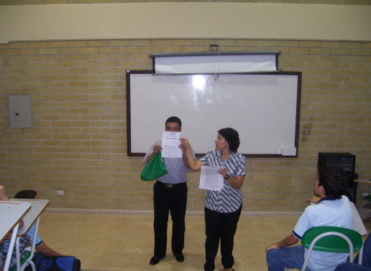
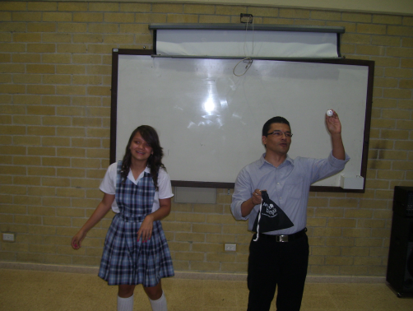
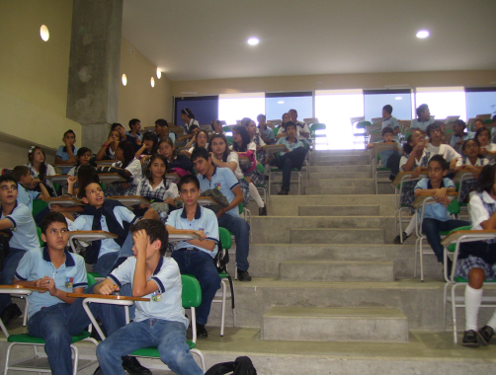
Para iniciar un representante de grupo saca la primera balota que corresponde a la de los grados, en segunda instancia, otro representante procede a sacar la siguiente balota que pertenece al curso y por ultimo un tercer representante saca la ultima balota que define el ganador del bono Frisby.

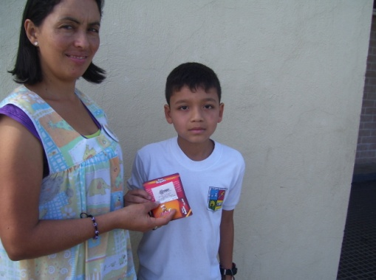
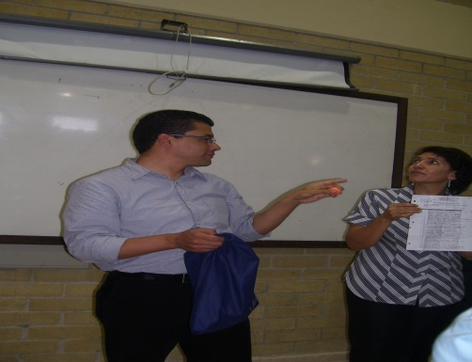
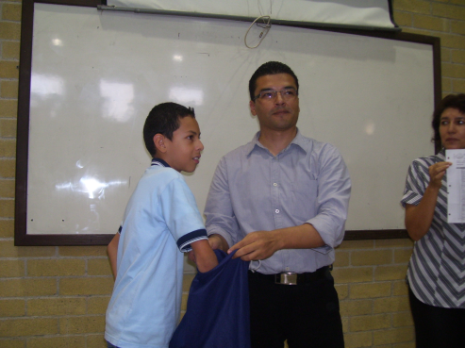

Conforme el sorteo realizado, el ganador del bono Frisby es ALEJANDRO OSORNO del CURSO 4-3 de la sección primaria.
OBSERVACIONES:______________________________________________________________
Una vez realizado dicho acto se procede a firmar la presente acta en señal de conformidad y de testimonio de haberse realizado la rifa con total honestidad y transparencia.
Lic. NELLY GIRALDO Lic. CARLOS ALVARADO Lic. LILIANA SEGURO Lic. JAMES GALLEGO
COMITÉ CENTRAL
JANA HERNANDEZ NATALIA SEGURA
LIDER COMITÉ LOGISTICO SECRETARIA

Reviso y aprobó Lic. FERNANDO PRADA (COORDINADOR ACADEMICO)

ACTA DE LANZAMIENTO RIFA BONO FRISBY POR EL VALOR DE $35.000
JORNADA NOCTURNA
Hoy Jueves 24 de mayo de 2012 y siendo las 8:20 pm, se reúnen los integrantes del comité Central y Logístico del ESF en el laboratorio virtual, junto con los representantes de grupo de los CLEI 3 Y 4 para efectuar el sorteo número 2, y hacer entrega del bono Frisby al ganador de la jornada de la nocturna.
PROFESOR | GRADO | DINERO
CARLOS A. | CLEI 3-1 | $ 11.000
CARLOS A. | CLEI 3-2 | $11.500
CARLOS A. | CLEI 4-1 | $16.000
CARLOS A. | CLEI 4-2 | $ 15.000
 | TOTAL | $ 53.500
Como primera acción, se procede a abrir el portafolio con las 4 planillas recibidas y validar las que entran a sorteo conforme a los números vendidos por los profesores y que se especifican en el siguiente cuadro con su valor correspondiente:

Coherente con lo anterior se concluye en haber recibido $ 53.500 (cincuenta y tres mil quinientos pesos), que se consideran en 4 listas válidamente aceptadas en el sorteo.
A continuación, se procede a ingresar en una bolsa 2 balotas marcadas con los respectivos grados, luego en otra bolsa se ingresan 4 balotas debidamente marcadas con los cursos que participan y en una tercera bolsa se ingresan 40 balotas enumeradas del 1 al 40 correspondientes a cada una de las planillas validadas.
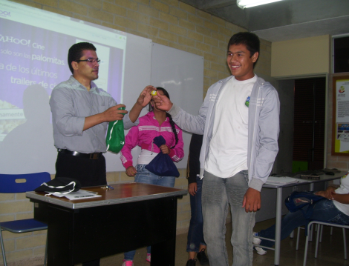
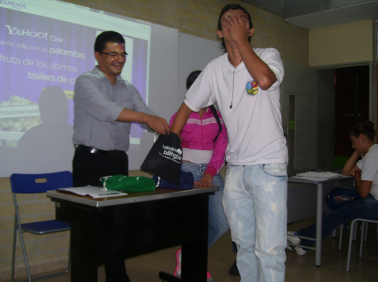
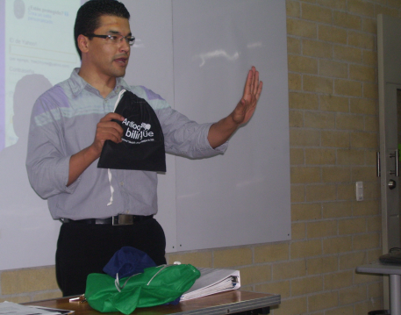
Para iniciar un representante de grupo saca la primera balota que corresponde a la de los grados, en segunda instancia, otro representante procede a sacar la siguiente balota que pertenece al curso y por ultimo un tercer representante saca la ultima balota que define el ganador del bono Frisby.

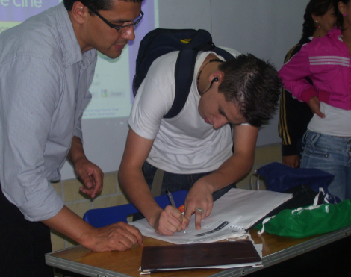
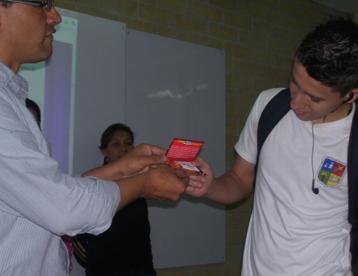
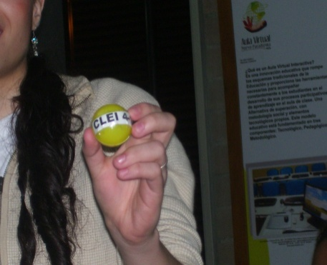

Conforme el sorteo realizado, el ganador del bono Frisby es CRISTIAN CASTAÑO del CLEI 3-2
OBSERVACIONES:______________________________________________________________
Una vez realizado dicho acto se procede a firmar la presente acta en señal de conformidad y de testimonio de haberse realizado la rifa con total honestidad y transparencia.

Lic. CARLOS ALVARADO
COMITÉ CENTRAL

JANA HERNANDEZ NATALIA RENDON
LIDER COMITÉ LOGISTICO SECRETARIA

Reviso y aprobó FERNANDO PRADA (COORDINADOR ACADEMICO)

ANEXO 2
ACTIVIDAD Nº 2 RECOLECCION DE FONDOS PARA EL FESTIVAL DE LA CANCIÓN EN INGLÉS 2012
VENTA DE PERROS CALIENTES Y GASEOSA POR EL VALOR DE $ 2.000
EQUIPO DE PRODUCCION DIRIGIDO POR EL LIC. OMAR SERNA Y LOS ESTUDIANTES DE GRADO 11

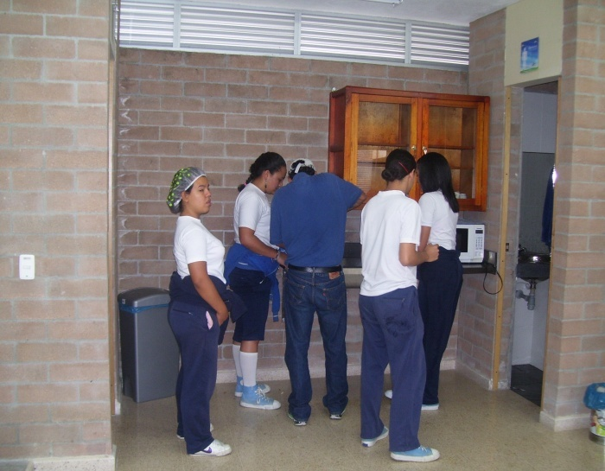
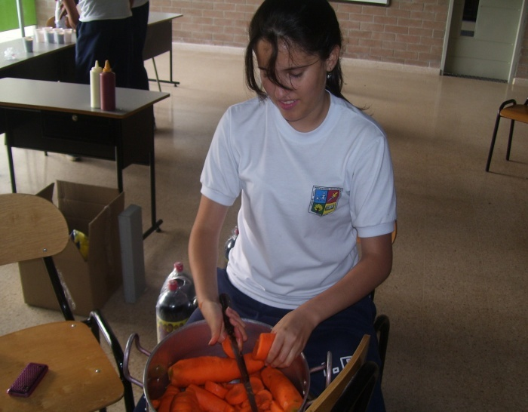

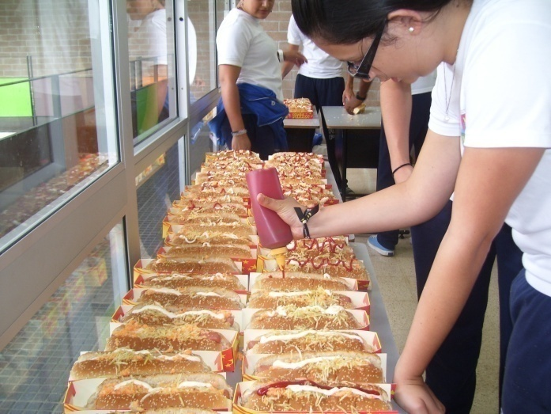
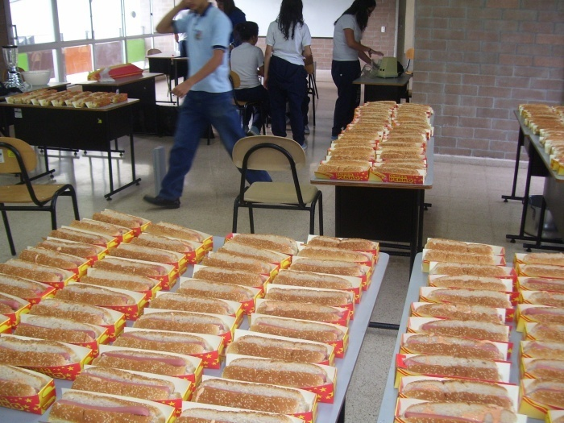

EQUIPOS DE VENTA DIRIGIDO POR EL LIC. CARLOS ALVARADO Y ESTUDIANTES DE LOS CURSOS 10-1 Y 10-2
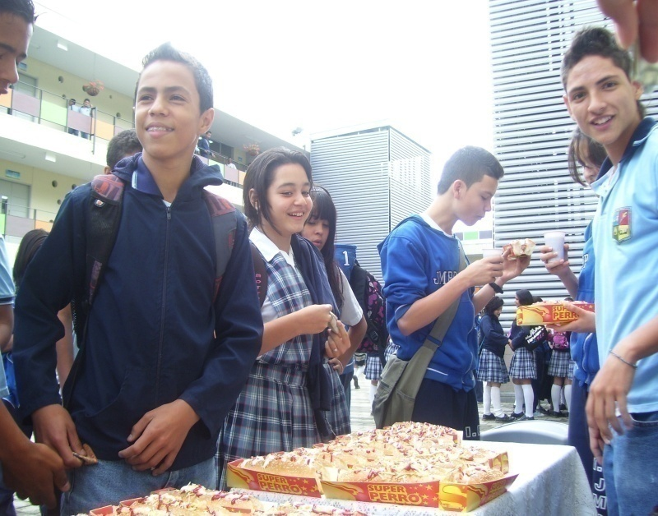
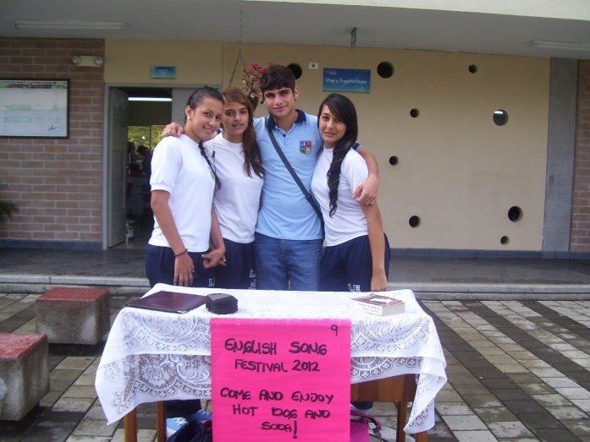
CURSO 10-1

EQUIPO DE VENTA Nº 1
NOMBRE DEL ESTUDIANTE | FUNCIONES | DINERO RECOLECTADO AM | DINERO RECOLECTADO  PM | TOTAL | FIRMA
MANUELA CABRERA | REPARTIDOR
DANIELA BEDOYA | REPARTIDOR
SANDRA ROJO | LIDER
FELIPE RODRIGUEZ | CAJERO | $ 116.000 | $ 57.000 | $ 173.000

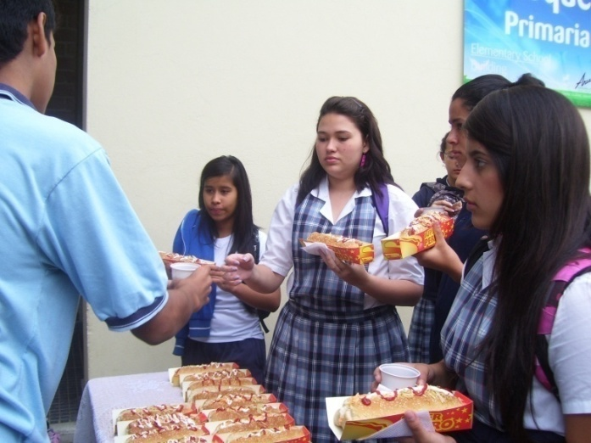
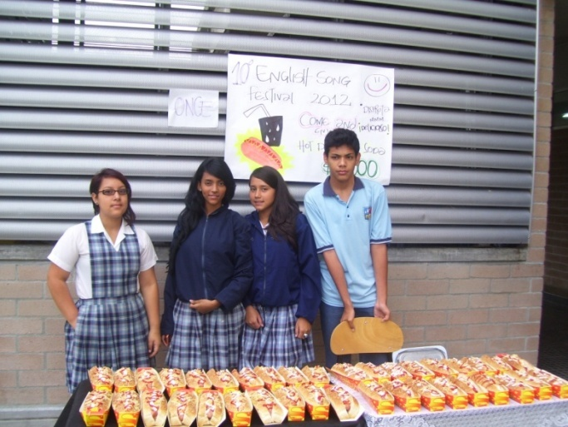
CURSO 10-2

EQUIPO DE VENTA Nº 2 CURSO 10-2
NOMBRE DEL ESTUDIANTE | FUNCIONES | DINERO RECOLECTADO AM | DINERO RECOLECTADO  PM | TOTAL | FIRMA
SEBASTIAN MUÑOZ | REPARTIDOR
LAURA CARMONA | REPARTIDOR
MARIANA ROJO | LIDER
KATERINE CAÑAS | CAJERA | $ 138.000 | $ 104.000 | $ 242.000
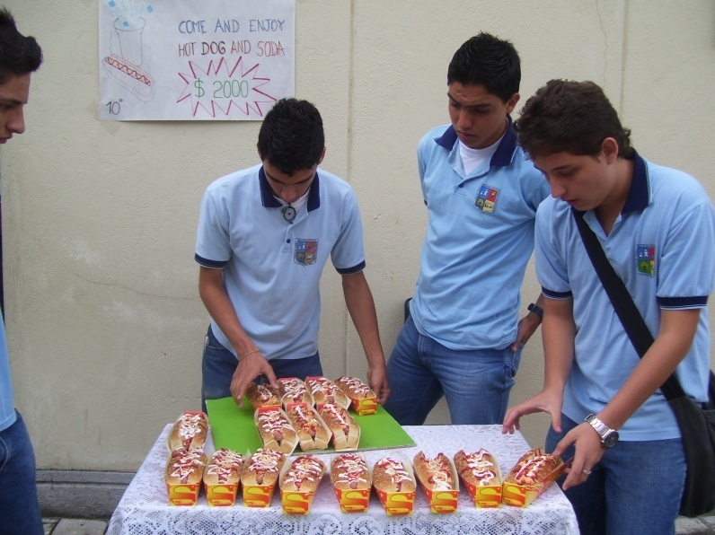
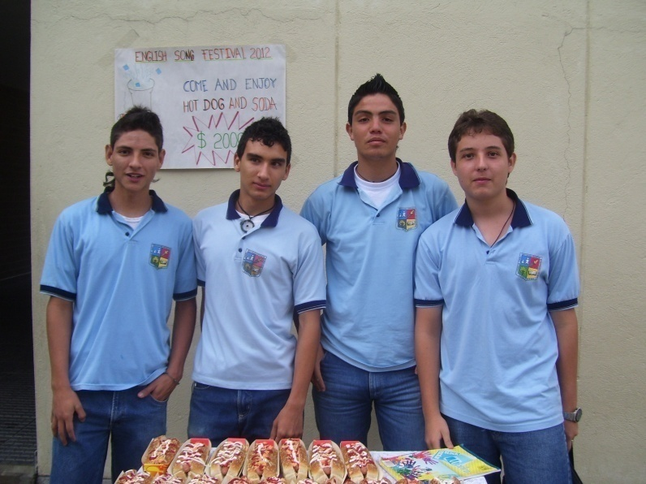

EQUIPO DE VENTA Nº 3
NOMBRE DEL ESTUDIANTE | FUNCIONES | DINERO RECOLECTADO AM | DINERO RECOLECTADO  PM | TOTAL | FIRMA
JUAN YEPES G. | REPARTIDOR
JUAN TAVERA | LIDER
BRIAN GUTIERREZ | REPARTIDOR
JUAN YEPES V. | CAJERO | $ 136.000 | $ 190.000 | $ 326.000

EQUIPO | TOTAL
QUIPO N 1 | $ 173.000
EQUIPO N 2 | $ 242.000
EQUIPO N 3 | $ 326.000
 | $ 741.000
TOTAL DE PERROS VENDIDOS X $ 2.000 | 357 | $ 714.000
TOTAL DE PERROS VENDIDOS X $ 1.500 | 18 | $ 27.000
TOTAL | 375 | $ 741.000
TOTAL DE PERROS NO VENDIDOS | 17
PERROS EXTRAVIADOS | 8

EQUIPO DE PATINADORES CURSO 10-1

NOMBRE DEL ESTUDIANTE | FUNCIONES
DANIEL MERINO | LIDER
EMANUEL BUSTAMANTE | PATINADOR
DANILO ZULUAGA | CONTADOR
LUIS CARVAJAL | PATINADOR

RESUMEN DE LAS ACTIVIDADES DE RECOLECCION DE FONDOS
INGRESOS ACTIVIDAD N: 1 | INGRESOS ACTIVIDAD N: 2 | TOTAL
$ 741.000 | $ 301.000 | $1´042.000

Este dinero fue contado por los estudiantes Juan Esteban Tavera, Catherin Cañas y Felipe Rodriguez de los cursos 10-1 y 10-2; con la supervisión de los docentes Omar Serna, Nelly Giraldo y Carlos Alvarado.

Lic. Nelly Giraldo Lic. Carlos Alvarado Lic. Omar Serna

ANEXO 3 ACTIVIDADES ESPECÍFICAS DE LA PRIMERA ETAPA
CONCURSO LOGO YSLOGAN ESF 2014
FECHAS DE REALIZACIÓN | ACTIVIDAD | LUGAR O MEDIO | RESPONSABLES
29 MAYO | PRESENTACIÓN DEL INFORME FINAL DEL FESTIVAL 2012 (REUNION DE ÁREA) | AULA VIRTUAL | COMITÉ CENTRAL  Lic. Carlos Alvarado
11 JULIO | PRESENTACION INFORME GENERAL DEL ESF 2012 A RECTORIA | RECTORIA DE LA I. E. JOSE MIGUEL DE RESTREPO Y PUERTA | COMITÉ CENTRAL  Lic. Nelly Giraldo  Lic. Carlos Alvarado  RECTOR  M.S. Luis Bernardo Castaño Z.
18 JULIO | PROGRAMACION PARA LA  REUNION CON DOCENTES DE LAS INSTITUCIONES EDUCATIVAS DE COPACABANA | SECRETARIA DE EDUCACIÓN DE COPACABANA | COMITÉ CENTRAL  Lic. Nelly Giraldo  Lic. Carlos Alvarado  JEFE DE NUCLEO EDUCATIVO  Martha Patricia Tobón C.
25 JULIO | CONVOCATORIA Y ACUERDOS EN REUNION CON JEFES DE AREA DE INGLES DE LAS DIFERENTES INSTITUCIONES PUBLICAS DE COPACABANA | SECRETARIA DE EDUCACIÓN DE COPACABANA | COMITÉ CENTRAL  Lic. Nelly Giraldo  Lic. Carlos Alvarado
22 JULIO AL 30 DE AGOSTO | CONVOCATORIA PARA EL CONCURSO DEL LOGO Y SLOGAN PARA LAS INSTITUCIONES EDUCATIVAS DE COPACABANA | PRENSA Y RADIO ESCOLAR  PAGINA WEB:  http://englishconexionambiente.jimdo.com | COMITÉ CENTRAL  Lic. Nelly Giraldo  Lic. Carlos Alvarado  COMITÉ LOGISTICO  (ESTUDIANTES DE GRADO 11-1 DE LA I.E JMRP)
6 SEPTIEMBRE | FECHA LIMITE DE ENTREGA DE LAS PROPUESTAS | COORDINACION ACADEMICA IEJMRP | COMITÉ CENTRAL  I.E JMRP  COMITÉ LOGISTICO  (ESTUDIANTES DE GRADO  11-1 DE LA I.E JMRP)
9 SEPTIEMBRE AL 30 DE SEPTIEMBRE | EVALUACION DE LOGOS Y SLOGANS | AULA VIRTUAL | COMITÉ CENTRAL Y JURADOS ASIGNADOS
15 OCTUBRE | PUBLICACION DE RESULTADOS DEL LOGO Y SLOGAN GANADOR | CARTELERAS ESCOLARES Y EN LA PÁGINA WEB:  http://englishconexionambiente.jimdo.com | COMITÉ CENTRAL Y LOGISTICO  DE LA I.E JMRP
31 OCTUBRE  (SEMANA DEL CONGRESO DE LOS VALORES) | GALERIA DE LOGOS | I. E JOSE MIGUEL DE RESTREPO Y PUERTA  (POR DEFINIR EL LUGAR ESPECIFICO) | COMITÉ CENTRAL Y LOGISTICO DE LA I. E JMRP

